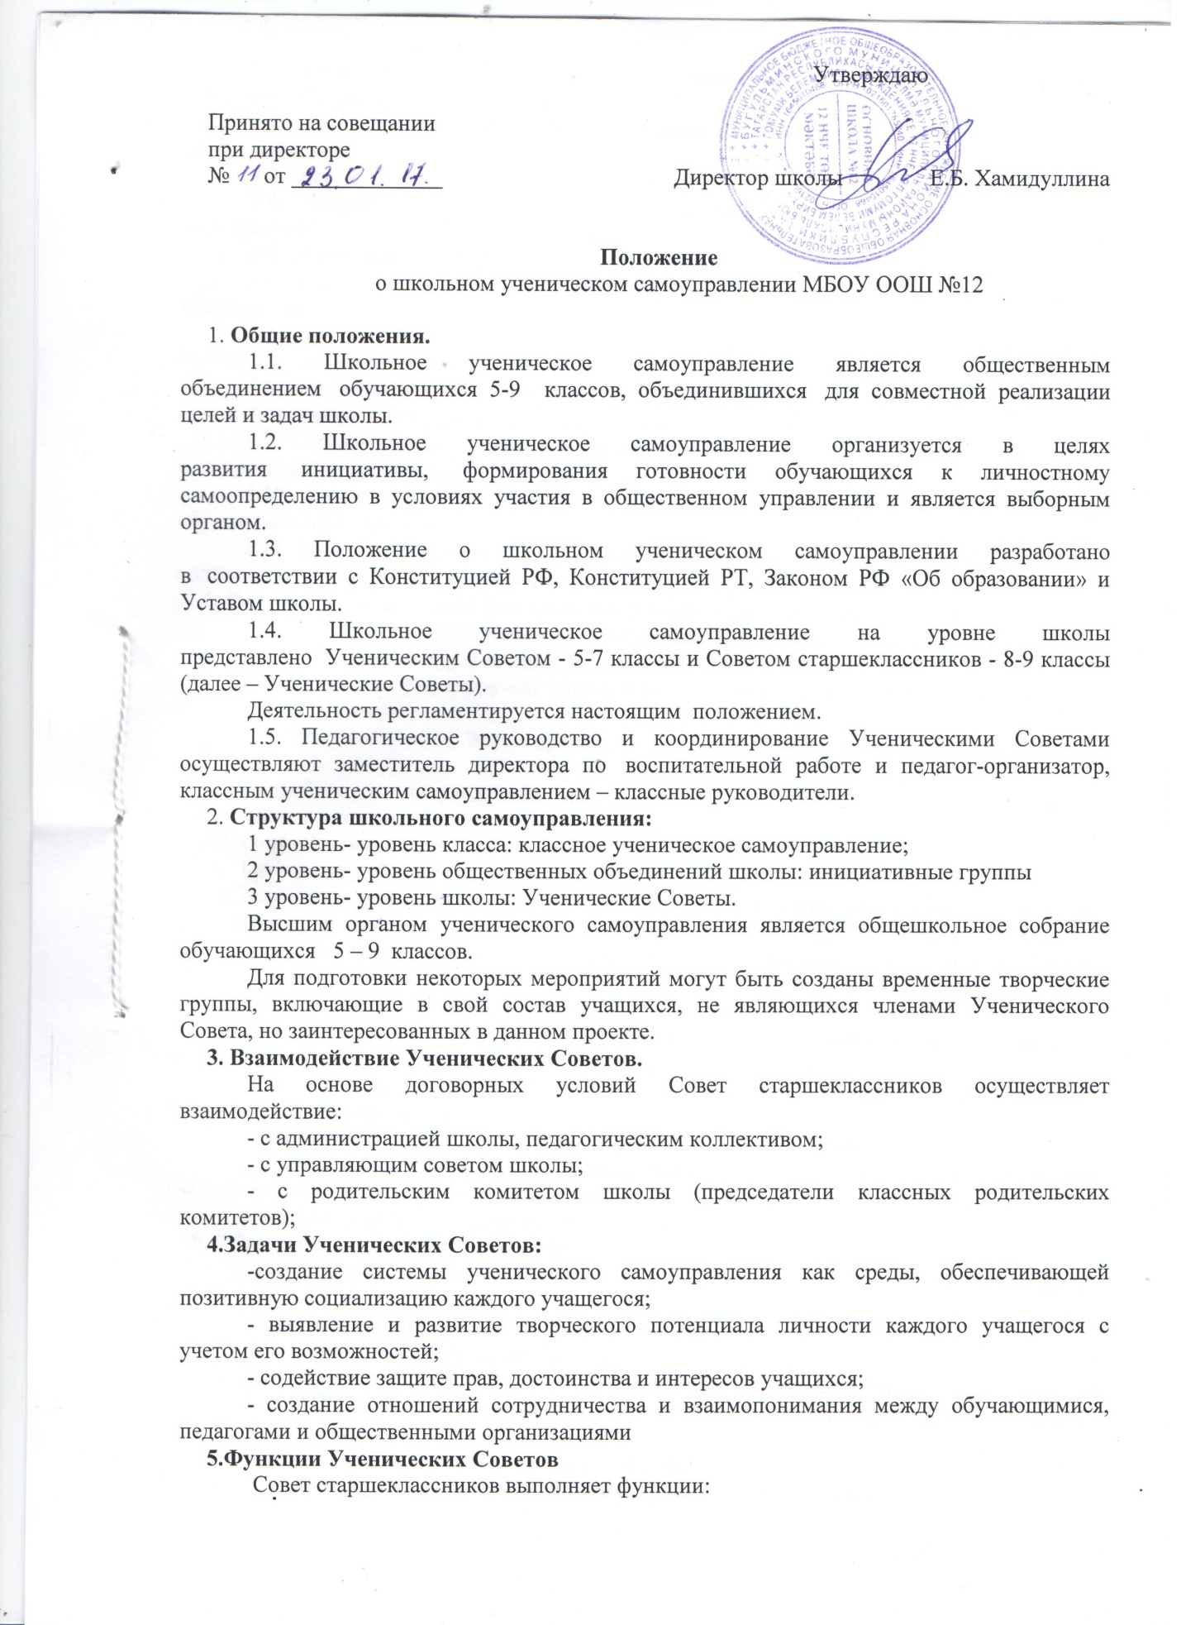

5.1. принимает участие в разработке годового плана работы, Устава и других локальных и правовых актов учреждения;
5.2. организует взаимодействие с классными коллективами и их органами самоуправления;
5.3. вносит предложения по совершенствованию деятельности школы;
5.4. создает инициативные группы школьников для проведения различных мероприятий;
5.5. содействует выявлению творческого потенциала обучающихся;
5.6. организует проведение общешкольных коллективных творческих дел, социально- значимых дел;
5.7. организует изучение общественного мнения обучающихся по актуальным проблемам школьной жизни;
5.8. информирует о деятельности Ученических Советов через средства информации
(школьная газета, школьный сайт, группа в контакте);
5.9. ходатайствует перед администрацией школы о поощрении активных и творческих обучающихся.
5.10. отчитывается о результатах своей деятельности на общешкольном собрании обучающихся 5-9 классов;
5.11. организует участие обучающихся и актива школы в мероприятиях молодежной политики и ученического самоуправления на региональном, муниципальном уровнях.
6. Основные направления деятельности Ученических Советов
- Я - гражданин своего Отечества (гражданско-патриотическое воспитание);
- Мы за здоровый образ жизни (здоровье - сберегающее воспитание)
- Возьмемся за руки, друзья! (формирование гуманного отношения к окружающим, волонтерское движение)
- Я хозяин на своей Земле (формирование ценностных ориентиров, экологическое воспитание).
Подробнее о направлениях деятельности Ученических Советов изложено в приложении к данному документу.
7.Выборы Ученических Советов производятся:
1) в начале учебного года 1 раз в 2 года.
2) из числа учащихся 5-7, 8-9 классов путем делегирования двух учащихся указанных классов, в т.ч. председателя классного ученического самоуправления или старосту класса;
3) председатель школы избирается в ходе Выборов среди членов Совета старшеклассников.
8. Права членов Ученических Советов:
- обсуждать в ученическом коллективе и вносить руководству предложения по оптимизации условий для проведения образовательного процесса;
- участвовать в разработке плана воспитательной работы, Устава и других локальных и правовых актов учреждения;
- участвовать в подготовке и проведении общешкольных мероприятий;
- вырабатывать совместно с администрацией школы единые требования для учащихся по вопросам дисциплины, внешнего вида и т.д.;
- информировать обучающихся о результатах своей деятельности.
9. Обязанности членов организации:
- неукоснительно соблюдать Устав школы; быть примером для обучающихся своей школы,
- помогать администрации школы в проведении режимных мероприятий,
- вести подготовку общешкольных дел,
- координировать работу классных органов ученического самоуправления,
- информировать о деятельности Совета старшеклассников через школьную газету, сайт, группу в контакте,
- организовать дежурство учащихся в школе,
- отчитываться о проделанной работе в конце срока полномочий.

10. Организация деятельности и управления Ученических Советов.
10.1.Состав Ученических Советов:
Основой Совета старшеклассников являются учащиеся 8х-9х классов, 5-7 классы выступают в роли юных помощников.
Возглавляет Совет старшеклассников–председатель.
При Совете старшеклассников создается 5 центров:
- спорта (организация и проведение спортивных мероприятий);
- образования;
- культуры (культурно-массовая работа);
- труда и правопорядка;
- прессы и информации.
При Совете старшеклассников могут создаваться творческие фокус - группы, педагогическое руководство которыми осуществляет педагог-организатор, назначенный приказом директора школы, а также временные инициативные группы для проведения мероприятий.
10.2. Порядок работы Ученических Советов:
- Высшим органом является общешкольное собрание обучающихся, которая проводится 1 раз в год (после или до выборов членов и председателя Ученических Советов).
- В период между общешкольным собранием полномочия органов самоуправления возлагается на Совет старшеклассников
- Заседания проводятся 1 раз в месяц (оперативные 1 раз в неделю).
- Руководит заседанием Председатель Ученических Советов.
- На первом заседании создаются постоянно действующие центры.
10.3. Функции Председателя Ученических Советов:
- организация активной и творческой деятельности школьного ученического самоуправления и ученического самоуправления в классах;
- организация участия Ученических Советов в районных мероприятиях молодежной политики и ученического самоуправления;
- выявление актуальных проблем, отражающих интересы и потребности учащихся по своему направлению работы;
- определение перспективных направлений деятельности ученического коллектива;
- внесение соответствующих предложений.
11. Документация.
11.1. На заседаниях Ученических Советов ведутся протоколы, принимаются решения, которые доводятся до учащихся школы через школьную газету или школьный сайт, группу в контакте.
11.2. Работа Ученических Советов планируется и входит как составляющая в план воспитательной работы школы.
11.3. В конце года члены Ученических Советов совместно составляют отчет о проделанной работе и анализируют достигнутые результаты. Анализ работы за год предоставляются заместителю директора по воспитательной работе.
11.4. Вся документация в течение года хранится у заместителя директора по воспитательной работе, курирующего деятельность школьного ученического самоуправления.
11.5. В течение учебного года формируется портфолио Ученических Советов, ответственность за его оформление и пополнение несет председатель.
12. Срок действия данного положения
Данное положение действует до внесения изменений.

ПРИЛОЖЕНИЕ

Работа по направлениям
Я - гражданин своего Отечества.
Цель: Содействие защите прав, достоинства и интересов детей, чтобы каждый осознал себя гражданином своего Отечества; формирование основ гражданской, социальной и правовой культуры. Воспитание нравственно-культурного кругозора через занятия в краеведческих и эстетико-художественных кружках.
Направление включает в себя:
• Тематические сборы и линейки.
• Дни и декады, посвященные государственным торжественным датам.
• Военно-патриотические праздники.
• Зарождение традиций школы.

Мы за здоровый образ жизни
Цель: через трудовое воспитание направить выбор детей к ведению ЗОЖ.
Направление включает в себя:
• Дни и декады здоровья (включая кроссы, эстафеты).
• Внутри школьные и внешкольные спортивные соревнования.
• Спортивные праздники, дни здоровья.
• Просветительская деятельность «Мы за ЗОЖ».

Возьмемся за руки, друзья!
Цель: воспитание уважения к старшему поколению, нести людям радость, улучшить людям жизнь, заботиться о младших.
Направление включает в себя:
• Помощь ветеранам войны и тыла.
• Шефство над пожилыми людьми и инвалидами.
• Волонтерское движение.

Я – хозяин на своей Земле.
Цель: создание условий привития трудовых и полезных жизненных навыков и умений, навыков исследовательской деятельности.
Направление включает в себя:
• Общественно-полезный труд.
• Летняя трудовая практика
• Субботники.

